PESQUISA SOBRE O PROCESSO / PLANEJAMENTO da instalação do Windows Server 2016 no Windows 10/11 pelo Hyper-V

**SETUP:**

Antes de começarmos o processo de virtualização do Windows Server, precisamos habilitar a opção de virtualização no SETUP. Para isso, reinicializamos o Windows e acesse SETUP pressionando F2, Del ou o botão indicado pelo fabricante da placa mãe.

**SOBRE O SETUP:**

O SETUP, também conhecido como BIOS ou UEFI (dependendo do modelo da placa-mãe) é uma interface onde podemos ajustar diversas opções relacionadas ao funcionamento do hardware de seu computador, nele podemos alterar a ordem de inicialização dos dispositivos de armazenamento, fazer overclocking, configurações de segurança, recursos de virtualização (utilizamos nesse passo a passo) e etc.

**HYPER-V:**

Após isso, habilitamos o Hyper-V no Windows. Abrimos o “Painel de Controle” e selecione “Programas”. Clicamos em “Ativar ou desativar recursos do Windows”. Marcamos a opção do Hyper-V. Reinicializamos a máquina, após isso.

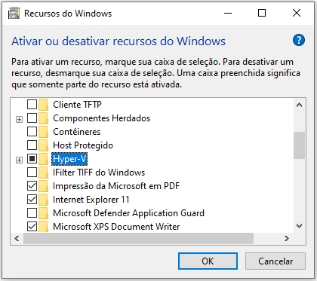

**SOBRE O HYPER V**

Hyper-V é uma plataforma de virtualização da Microsoft que permite criar e gerenciar máquinas virtuais onde podemos instalar outros sistemas operacionais no Windows. Também permite que criar várias máquinas virtuais e executar as mesmas simultaneamente. Essas máquinas virtuais são isoladas separadamente uma da outra. 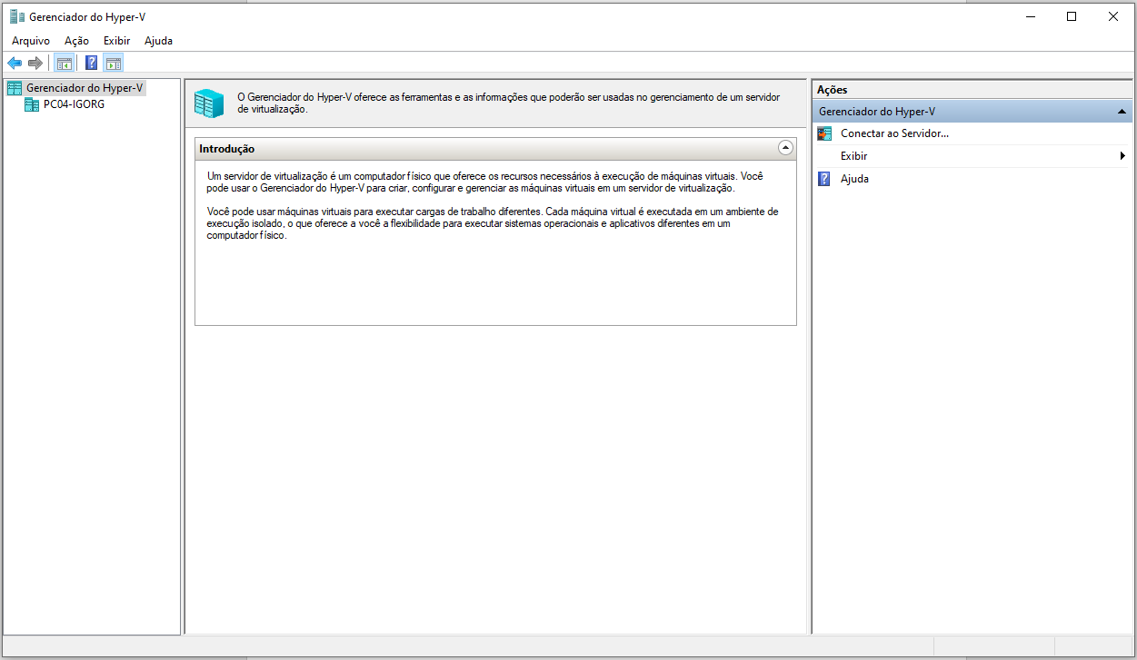

**INSTALAÇÃO DA ISO WINDOWS SERVER 2016**

Nós podemos obter a ISO através do site da Microsoft (<https://www.microsoft.com/pt-br/cloud-platform/windows-server>.), navegue até “Baixar agora”, selecionamos a versão do Windows Server 2016, selecionamos o idioma desejado e fazemos o download da ISO.

**MÁQUINA VIRTUAL**

Para a criação de uma máquina virtual abrimos o “Gerenciador do Hyper-V” onde podemos encontrar no menu iniciar e escrever o nome no aplicativo. Dentro do Hyper-V selecionamos o nosso computador, clicamos em “Ação”, “Novo” e depois em “Máquina Virtual”. Com isso, abriremos o assistente de criação de máquinas virtuais e configuramos como queremos a nossa máquina virtual (Quantidade de RAM, Nome, Quantidade de armazenamento, Tipo de conexão, Sistema Operacional, etc). Para a criação do Windows Server 2016, selecionamos no mínimo 4GB de RAM, 64 GB de armazenamento, geração 2, conexão Default Switch e colocamos a ISO do Windows Server 2016.

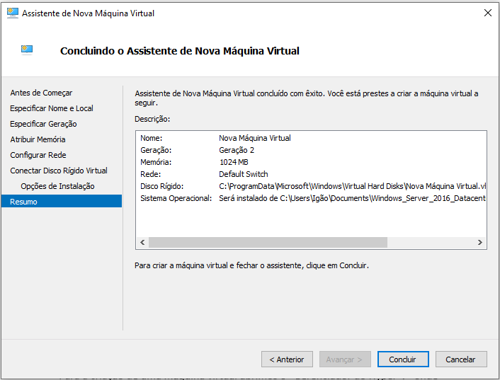

**INSTALAÇÃO DO WINDOWS SERVER 2016**

Selecionamos o formato do nosso teclado e clicamos em INSTALL NOW:

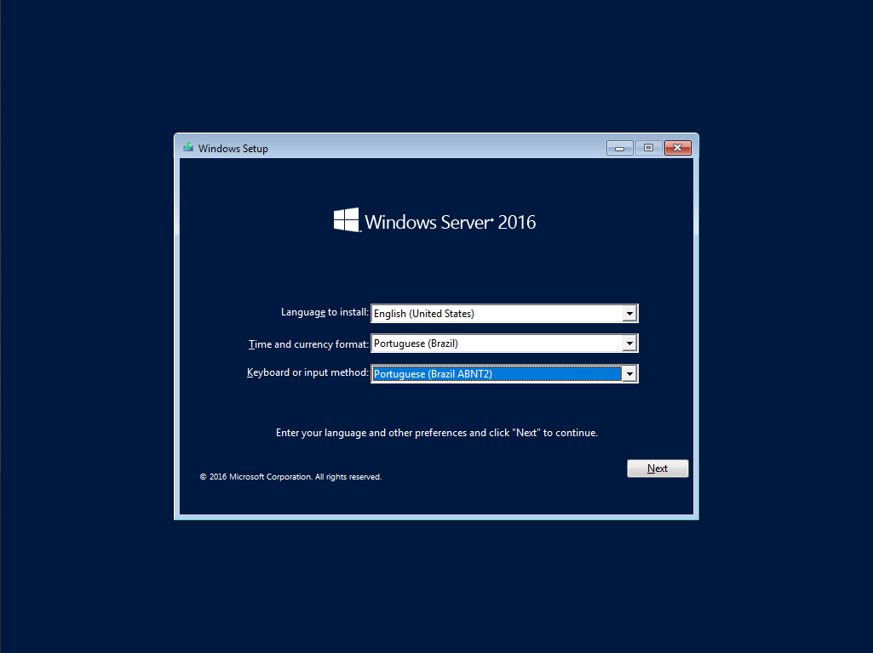

Selecionamos a versão que queremos (estarei selecionando a versão com mais recursos):

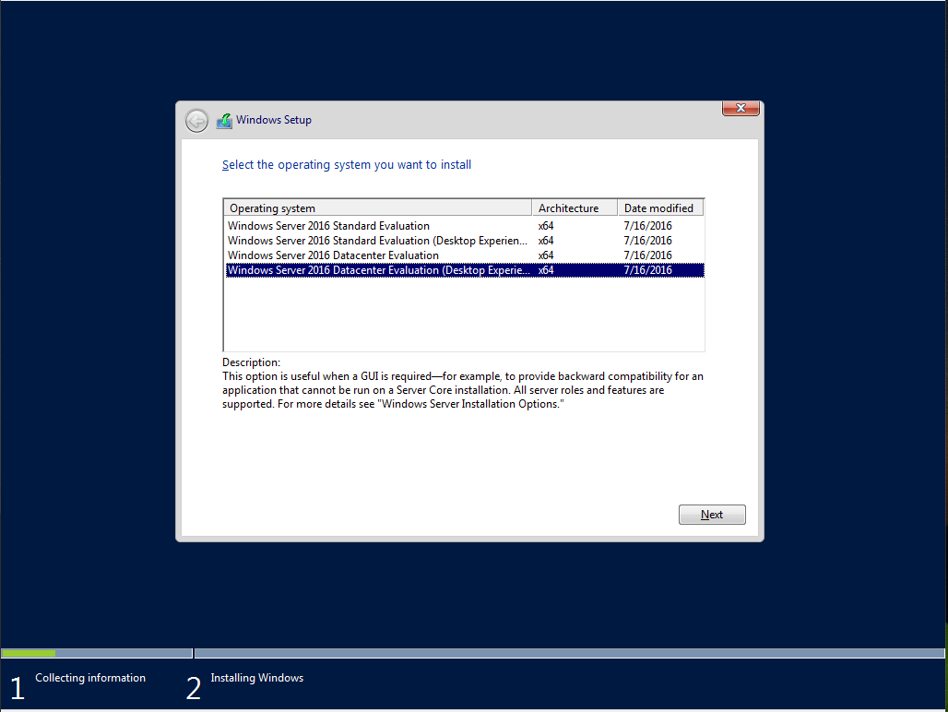

Selecionamos a opção de CUSTOM e avançamos pressionando no NEXT e aguarde após isso:

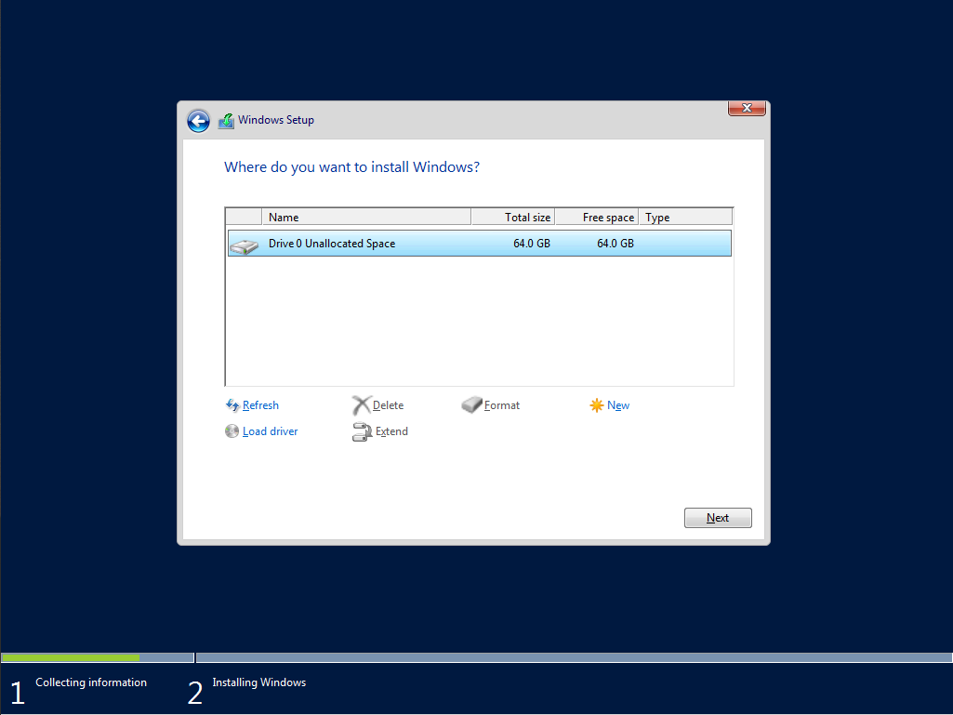

**HABILITANDO O AD DS E DNS:**

Abrindo o sistema, ele pedirá uma senha, precisamos colocar uma senha forte que tenha letra maiúscula e números. Após entrar, vamos na barra de pesquisa do Windows e escrevemos “Apps & Features”, depois clicamos em “Programs e Features” e clicamos em “Turn windows features on or off”

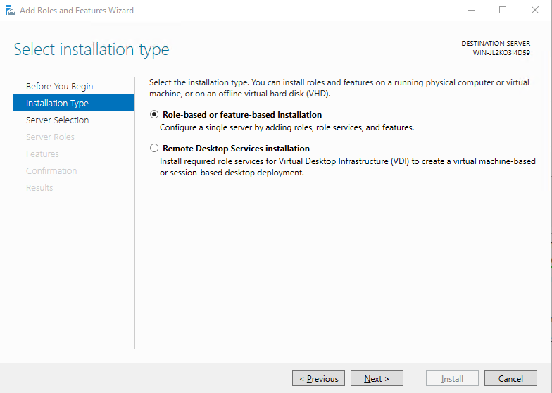

Avançamos até “Server Roles” e instalamos o AD DS e DNS, instalamos um de cada vez, reiniciando o computador após a instalação de um. Avançamos até “Confirmation” e marcamos a opção de RESTART e clicamos em INSTALL.

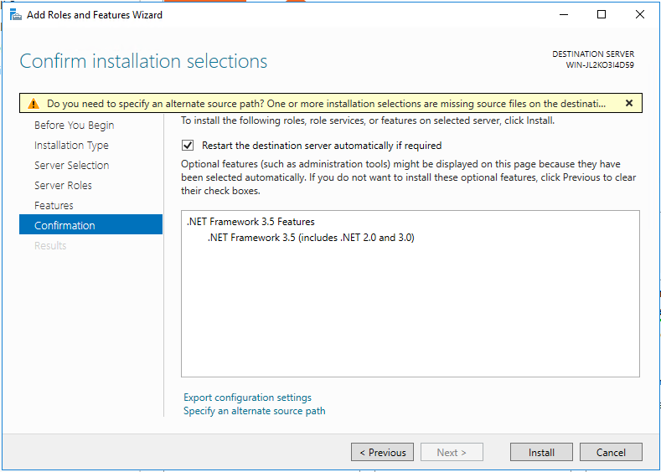

Após a instalação das duas FEATURES, poderemos ver eles funcionando na página de DASHBOARD:

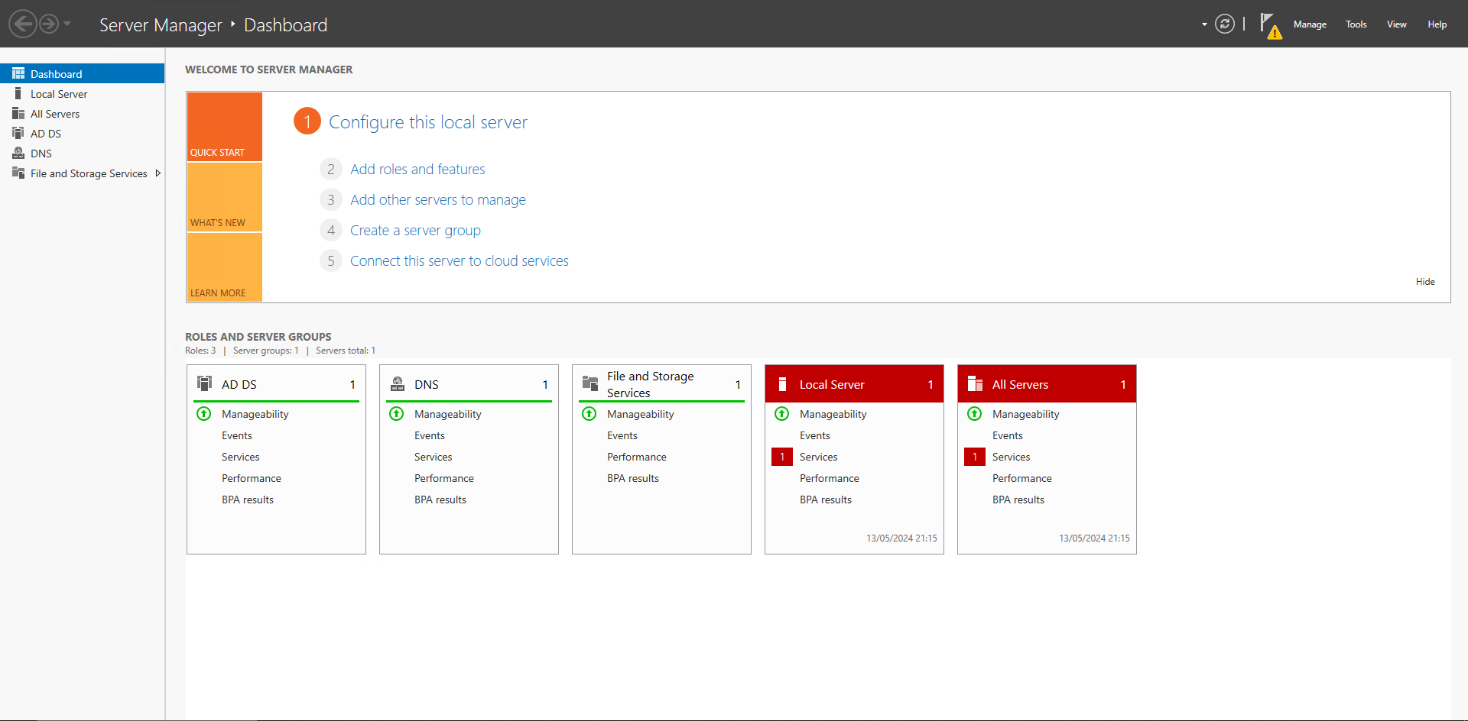

**CRIAÇÃO DE UMA NOVA CONEXÃO DE REDE:**

Para enganar o DNS da máquina virtual, precisamos criar uma nova conexão de rede, para isso desligamos a máquina virtual e voltamos para o “Gerenciador do Hyper-V”, clicamos com o botão direito na nossa máquina já criada e vamos em configurações:

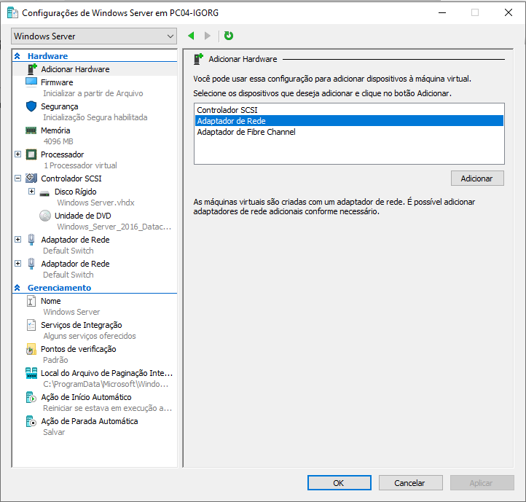

Nessa aba acima, vamos em adicionar Hardware, selecionamos Adaptador de Rede e clicamos em adicionar. Após isso vamos no novo adaptador de rede já criado, vamos em comutador virtual e colocamos em “Default Switch” e colocamos o “Identificador VLAN” como 2. Clicamos em aplicar e voltamos para a máquina virtual.

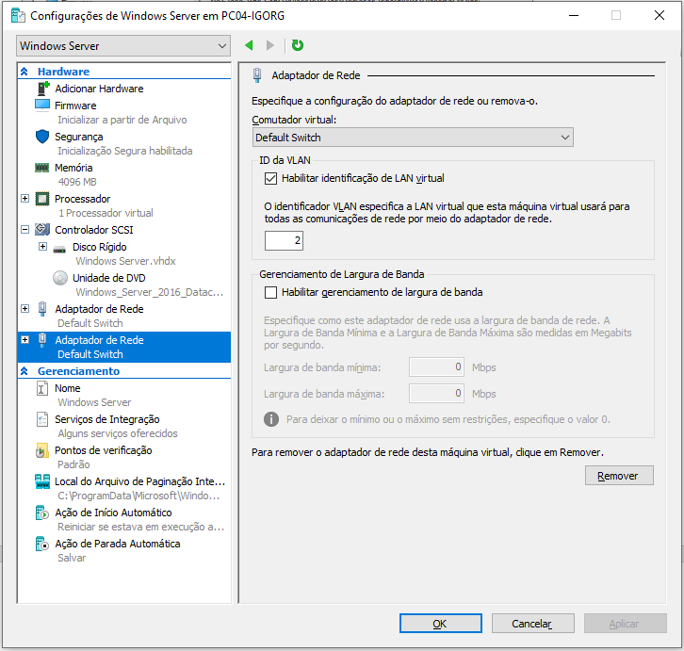

Com a nova rede de conexão criada clicamos com o botão direito do mouse na opção de rede e vamos em “Open Networking and Sharing Center”.

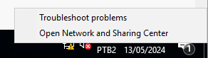

Depois disso, vamos em “Chance Adapter Setting” e clicamos com o botão direito em “Ethernet 2” vamos em “Properties” e damos clique duplo em IPv4.

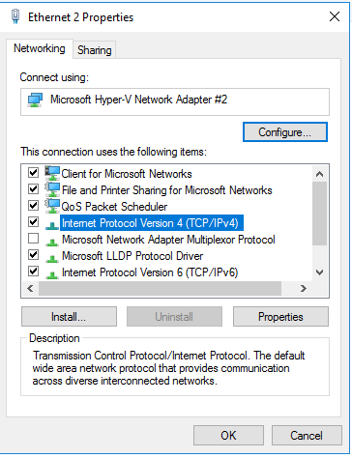

Na aba que abrir, selecionamos o IP manualmente e selecionamos o IP a nossa escolha e terminamos o nosso passo a passo (até o momento).

